Федеральное агентство связи
Федеральное государственное бюджетное образовательное учреждение высшего образования
«Сибирский государственный университет телекоммуникаций и информатики»
(СибГУТИ)

Кафедра вычислительных систем
Допустить к защите
зав. кафедрой д.т.н. доцент
___________ Курносов М.Г.

ВЫПУСКНАЯ КВАЛИФИКАЦИОННАЯ РАБОТА БАКАЛАВРА

Название бакалаврской работы

Новосибирск - 2017
Пояснительная записка
Студент: Иванов И.И.
Факультет ИВТ Группа ИВ-ХХ
Руководитель д.т.н. профессор Петров П.П.

Федеральное агентство связи
Федеральное государственное бюджетное образовательное учреждение высшего образования
«Сибирский государственный университет телекоммуникаций и информатики»
(СибГУТИ)

КАФЕДРА
вычислительных систем

ЗАДАНИЕ
НА ВЫПУСКНУЮ КВАЛИФИКАЦИОННУЮ РАБОТУ БАКАЛАВРА

СТУДЕНТУ Иванову И.И. | ГРУППЫ ИВ-ХХ

«УТВЕРЖДАЮ»
«_____» _________________
зав. кафедрой ВС
д.т.н. доцент
___________ Курносов М.Г.

Новосибирск, 2017 г.
- Тема выпускной квалификационной работы бакалавра: «Название бакалаврской работы» утверждена приказом СибГУТИ от «__» ________ 2017 г. № ___________
- Срок сдачи студентом законченной работы: 16 июня 2017 г.

- Исходные данные к работе
1 Специальная литература
2 Материалы сети интернет

- Содержание пояснительной записки  (перечень подлежащих разработке вопросов) | Сроки выполнения  по разделам

Дата выдачи задания: «_____» _________________
Руководитель ___________ Петров П.П.
Задание принял к исполнению «_____» _________________
Студент ___________ Иванов И.И.

АННОТАЦИЯ
Выпускная квалификационная работа Иванова И.И.
по теме «Название бакалаврской работы»

Объём работы N страниц, на которых размещены 18 рисунков и 12 таблиц. При написании работы использовалось 34 источника.

Ключевые слова: вычислительная система, трансляционные обмены.

Работа выполнена на кафедре ВС СибГУТИ.
Руководитель –д.т.н. профессор Петров П.П.,

Целью бакалаврской работы было исследование времени выполнения алгоритмов трансляционных обменов (ТО).
Коллективные операции обменов информацией широко используются при разработке параллельных алгоритмов и программ. Для широкого класса параллельных алгоритмов время коллективных операций критически важным и определяет их масштабируемость.
В рамках дипломного проекта была разработана библиотека ТО. Проведено экспериментальное исследование алгоритмов, составляющих библиотеку.
По результатам проведённых экспериментов выработаны рекомендации по выбору оптимального алгоритма ТО в зависимости от размера передаваемого сообщения и количества ветвей в программе.
Результаты выпускной квалификационной работы внедрены на кафедре ВС СибГУТИ.

Федеральное агентство связи
Федеральное государственное бюджетное образовательное учреждение высшего образования
«Сибирский государственный университет телекоммуникаций и информатики»
(СибГУТИ)

ОТЗЫВ

на выпускную квалификационную работу студента
группы ИВ-ХХ Иванова И.И.
по теме «Название бакалаврской работы»

Текст отзыва

Оценка уровней сформированности общекультурных и профессиональных компетенций обучающегося:
Компетенции |  | Уровень сформированности  компетенций
 |  | Высокий | Средний | Низкий
Общекультурные | ОК-1
Общекультурные | ОК-2
Общекультурные | …
Профессиональные | ПК-1
Профессиональные | ПК-2
Профессиональные | …

Работа имеет практическую ценность |  | Тема предложена предприятием
Работа внедрена |  | Тема предложена студентом
Рекомендую работу к внедрению |  | Тема является фундаментальной
Рекомендую работу к опубликованию |  | Рекомендую студента в магистратуру
Работа выполнена с применением ЭВМ |  | Рекомендую студента в аспирантуру

Профессор кафедры вычислительных систем СибГУТИ  д.т.н. профессор | ___________ Петров П.П.
(Петров Петр Петрович)
«_____» _________________

Замечания (УДАЛИТЬ!!): Для руководителей, не работающих в СибГУТИ, на отзыве должна стоять печать организации, в которой он работает.
Названия компетенций для вашей специальности можно узнать у руководителя либо у секретаря ГЭК (на выпускающей кафедре).

Содержание
1 Введение 4
1.1 Работа с шаблоном 4
1.2 Работа со стилями MS Word 4
2 Текст пояснительной записки 4
3 Списки 4
4 Оформление таблиц 4
4.1 Требования ГОСТ к оформлению таблиц 4
4.2 Оформление таблиц 4
4.3 Таблица с различными единицами измерений 4
4.4 Таблицы с одинаковыми единицами измерений 4
4.5 Перенос таблицы на следующую страницу 4
5 Оформление формул 4
5.1 Требования ГОСТ к оформлению формул 4
5.2 Оформление формул средствами данного шаблона 4
6 Оформление иллюстраций 4
6.1 Требования ГОСТ к оформлению иллюстраций 4
6.2 Общие положения 4
6.3 Оформление диаграмм 4
7 оформление листингов программ 4
8 Заключение 4
Приложение А 4
Приложение Б 4

Введение

Работа с шаблоном
Данный шаблон позволяет выполнить оформление пояснительной записки к бакалаврской работе в соответствии с ГОСТ. Правила оформления также можно найти в [1].
Все "параметры" бакалаврской работы (такие как имя научного руководителя, имя бакалавра, название работы и т.д.) располагаются в свойствах документа.
Перед началом набора текста пояснительной записки необходимо изменить их, вписав свои данные, сохранить изменения в шаблоне, как показано на рисунках 1.1 – 1.5. На рисунке 1.6 приведено местонахождение свойств документа для MS Word 2013.
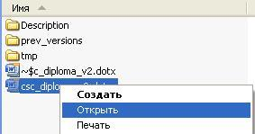

Рисунок 1.1 – Открытие шаблона MS Word 2007 для редактирования
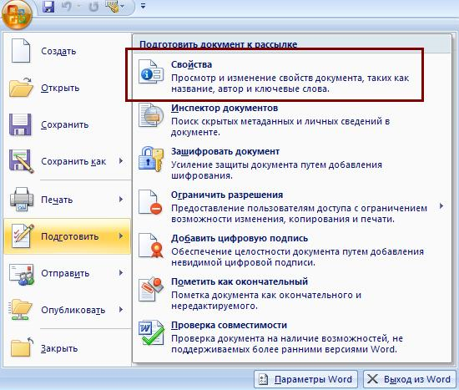
Рисунок 1.2 – Свойства шаблона MS Word 2007
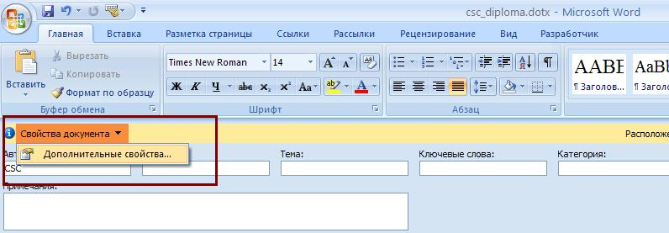
Рисунок 1.3 – Выбор дополнительных свойств документа
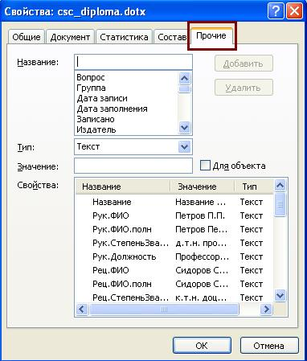
Рисунок 1.4 – «Прочие» свойства документа
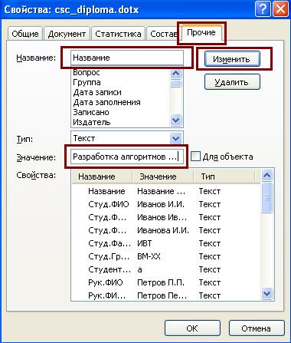
Рисунок 1.5 – Изменение полей, описывающих ДП
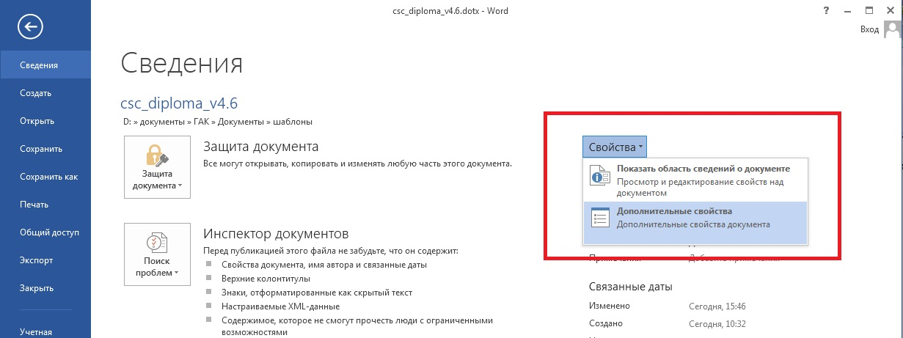
Рисунок 1.6 – Выбор дополнительных свойств документа в MS Word 2013
При изменении параметров шаблона следует учитывать следующее. Кафедра, на которой выполняется бакалаврская работа, определяется следующим образом:
1) если руководитель из СибГУТИ, то выбирается кафедра, на которой работает руководитель;
2) в противном случае выбирается выпускающая кафедра.
Поле «Студента/ки» служит для правильного склонения слова «Студент» в тексте ПЗ. Студентам мужского пола следует указать в этом поле букву «а», студентам женского – буквы «ки».
Суффикс «.полн» в названии поля говорит о том, что требуется ввести фамилию, имя и отчество человека полностью.
Суффикс «.родит» указывает, что нужно ввести фамилию и инициалы в родительном падеже.
Суффикс «.дат» указывает, что нужно ввести фамилию и инициалы в дательном падеже.
Поля с префиксом «Шаблон» изменять не нужно.
Далее на основе модифицированного шаблона создается документ Microsoft Word (открыть шаблон двойным щелчком мыши).
При изменении данных свойств непосредственно в документе Word, который был создан на основе данного шаблона, могут возникнуть проблемы с обновлением значений полей. Автоматическое их обновление в MS Word не предусмотрено.
Для обновления отдельного поля необходимо установить на него курсор и нажать клавишу F9.
Можно также «выделить всё» сочетанием клавиш «Ctrl + A» после этого нажать F9. Данное действие приведет к обновлению всех текстовых полей, но не затронет надписи, которые использованы в титульном листе и колонтитулы, с помощью которых оформлена основная надпись. Их необходимо обновлять отдельно.
Для обновления всех полей при печати (что является наиболее важным) необходимо включить данную опцию в параметрах Word, как показано на рисунках 1.7 – 1.9.
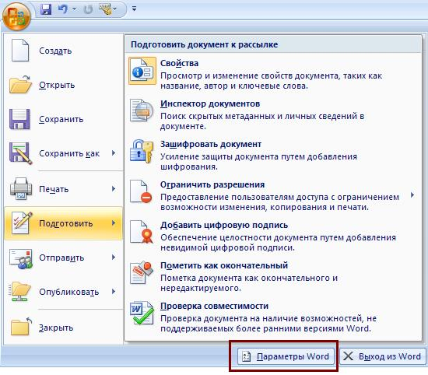
Рисунок 1.7 – Параметры MS Word 2007
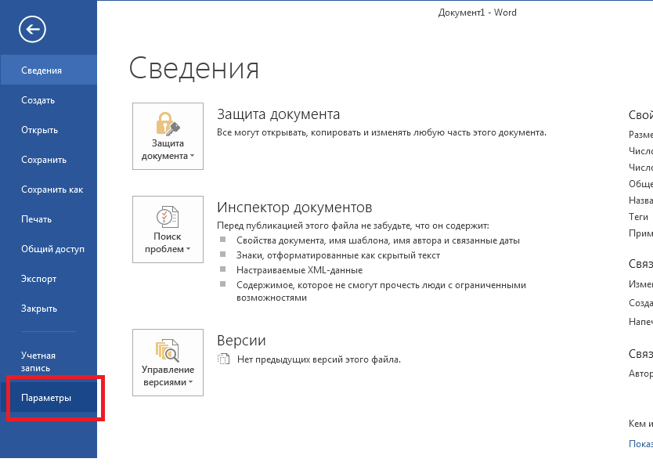
Рисунок 1.8 – параметры MS Word 2013
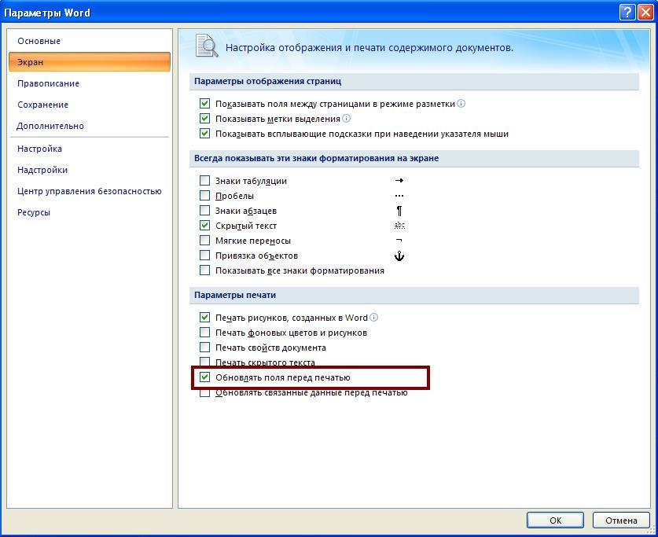
Рисунок 1.9 – Установка опции обновления полей перед печатью
Шаблон создавался для Microsoft Word 2013, поэтому будьте внимательны при использовании более младшей версии Microsoft Word.
Для оформления пояснительной записки в шаблоне созданы стили, приведённые в таблице 1.1:
Таблица 1.1 – Стили шаблона оформления ПЗ СибГУТИ
Стиль | Назначение
Список ПЗ | Для оформления списков в пояснительной записке в соответствии с ГОСТ 2.105
Обычный | Для оформления текста ПЗ в соответствии с требованиями ГОСТ 2.004-88 и 19.106-78
МаркированныйСписок | Для оформления маркированных списков.
Заголовок 1 | Для оформления разделов. При оформлении всех разделов (включая "Введение" и "Заключение" ) необходима их нумерация, для этого необходимо дополнительно использовать стиль "Список ПЗ"
Заголовок 2 | Для оформления подразделов. Каждый подраздел должен быть пронумерован, для этого необходимо дополнительно использовать стиль "Список ПЗ"
Заголовок 3 | Для оформления пунктов. Каждый пункт должен быть пронумерован, для этого необходимо дополнительно использовать стиль "Список ПЗ"
Заголовок 4 | Для оформления подпунктов. Каждый подпункт должен быть пронумерован, для этого необходимо дополнительно использовать стиль "Список ПЗ"
Рисунок-название | Для оформления названия иллюстрации в соответствии с ГОСТ 2.105
Подрисуночный текст | Используется для оформления подрисуночных надписей в соответствии с ГОСТ 2.105
Рисунок-таблица | Используется для группировки Рисунка и подписей к нему для того, чтобы исключить разрыв рисунка и надписи на разные страницы.
Таблица-текст | Для оформления названия таблицы в соответствии с ГОСТ 2.105
Таблица-ед. изм. | Для оформления единиц измерений в случае, когда они одинаковы для всех граф таблицы
Таблица-название | Для оформления названия таблицы в соответствии с ГОСТ 2.105
Формула-таблица | Для оформления формул следует использовать таблицу из 2-х столбцов и одной строки, как показано для формулы 3.1, для оформления данной таблицы следует использовать данный стиль. Набирать формулы рекомендуется с использованием Microsoft Equation или MathType
Штамп | Для оформления граф основной надписи
Штамп1 | Для оформления титульного листа
Список литературы | Стиль списка для оформления списка литературы
Приложение-заголовок | Для оформления заголовка приложения
Приложение-подпись | Для оформления подписи к приложению (например, библиография)

Работа со стилями MS Word
Для оформления списков согласно требованиям ГОСТ 2.105:
« …
4.1.2 Разделы должны иметь порядковые номера в пределах всего документа (часть, книги), обозначенные арабскими цифрами без точки и записанные с абзацевого отступа. Подразделы должны иметь нумерацию в пределах каждого раздела. Номер подраздела состоит из номеров раздела и подраздела, разделенных точкой. В конце номера подраздела точка не ставится. Разделы, как и подразделы, могут состоять из одного или нескольких пунктов
… »
должен использоваться стиль «Список ПЗ». Для его применения необходимо выделить нужный абзац и в панели «Абзац» выбрать стиль «Список ПЗ», как показано на рисунках 1.10, 1.11.
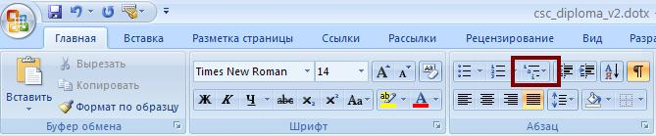
Рисунок 1.10 – Панель «Абзац» MS Word 2007
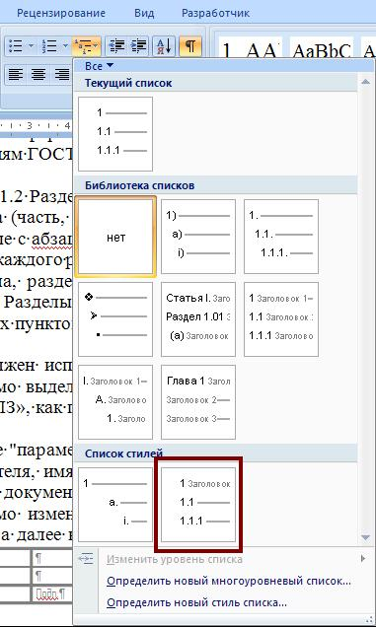
Рисунок 1.11 – Стиль «Список ПЗ» в выпадающем меню
Для применения стилей абзацев и шрифтов используется панель «Стили» (рисунок 1.12)
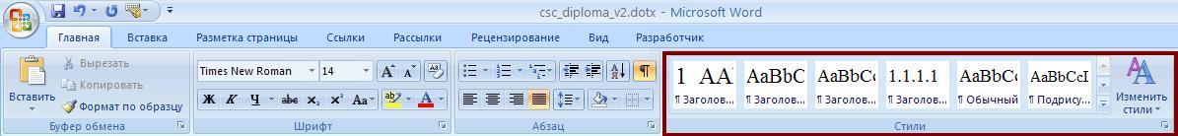
Рисунок 1.12 – Панель «Стили» MS Word 2007
Для применения стилей таблиц используется панель «Конструктор», которая появляется (рисунок 1.13) при установке курсора внутрь таблицы или при ее выделении.
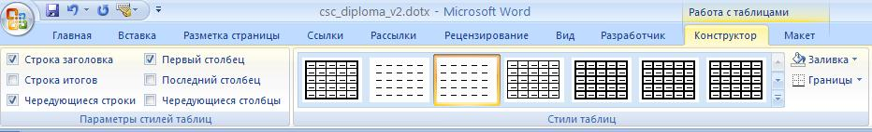
Рисунок 1.13 – Панель «Конструктор» MS Word 2007

Текст пояснительной записки
Текст пояснительной записки (ПЗ) должен соответствовать требованиям ЕСКД ГОСТ 2.004-88 «Общие требования к выполнению конструкторских и технологических документов на печатающих и графических устройствах вывода ЭВМ»:

«…
1.11. Текстовые документы следует выполнять на одной стороне бумажной ленты через два или один интервал
…
1.8. Буквы, цифры и знаки в документах, получаемых на графических устройствах, должны соответствовать ГОСТ 2.304; на АЦПУ - определяются типом печатающего устройства.
Примечания:
1. Допускается изображать цифру «ноль» как с чертой, так и без нее, например, «О» или «Ø».
2. Допускается изображать знак умножения «×» знаком «звездочка» («*»).
3. В документах, получаемых на графических устройствах, допускаются другие шрифты при условии однозначности понимания каждого символа
… »

и ЕСПД ГОСТ 19.106-78 «Требования к программным документам, выполненным печатным способом»:

«…
1.2. Программный документ выполняют одним из следующих печатных способов: … машинным – на одной стороне листа, с расстояниями между основаниями строк, обеспечивающим пригодность к микрофильмированию
…
2.2.3. Для выделения отдельных понятий допускается изменять интервалы между словами, а также печатать отдельные слова или части текста шрифтом, отличным от печати основного текста
…»

Для оформления текста ПЗ согласно требованиям ЕСКД и ЕСПД в данном шаблоне должен использоваться стиль «Обычный»: шрифт Times New Roman, 14 пт., одинарный межстрочный интервал.

Списки
Для оформления нумерованного списка согласно требованиям ГОСТ 2.105 разработан стиль «Список ПЗ», доступ к которому можно получить через панель «Абзац», как показано на рисунке 1.9.
В тексте ПЗ допускается использовать маркированные списки. Для этого необходимо использовать стиль «МаркированныйСписок» панели «Стили».

Оформление таблиц

Требования ГОСТ к оформлению таблиц
Согласно требованиям ГОСТ 2.105-95:
«…
4.4.1 Таблицы применяют для лучшей наглядности и удобства сравнения показателей. Название таблицы, при его наличии, должно отражать ее содержание, быть точным, кратким. Название следует помещать над таблицей.
4.4.2 Таблицы, за исключением таблиц приложений, следует нумеровать арабскими цифрами сквозной нумерацией.
Таблицы каждого приложения обозначают отдельной нумерацией арабскими цифрами с добавлением перед цифрой обозначения приложения. Если в документе одна таблица, она должна быть обозначена "Таблица 1" или "Таблица В.1", если она приведена в приложении В.
Допускается нумеровать таблицы в пределах раздела. В этом случае номер таблицы состоит из номера раздела и порядкового номера таблицы, разделенных точкой.
4.4.3 На все таблицы документа должны быть приведены ссылки в тексте документа, при ссылке следует писать слово "таблица" с указанием ее номера.
…
4.4.6 Таблицу, в зависимости от ее размера, помещают под текстом, в котором впервые дана ссылка на нее, или на следующей странице, а, при необходимости, в приложении к документу. Допускается помещать таблицу вдоль длинной стороны листа документа.
4.4.7. Если строки или графы таблицы выходят за формат страницы, ее делят на части, помещая одну часть под другой или рядом, при этом в каждой части таблицы повторяют ее головку и боковик. При делении таблицы на части допускается ее головку или боковик заменять соответственно номерами граф и строк. При этом нумеруют арабскими цифрами графы и (или) строки первой части таблицы.
Слово "Таблица" указывают один раз слева над первой частью таблицы, над другими частями пишут слова "Продолжение таблицы" с указанием номера (обозначения) таблицы в соответствии с рисунком 2. При подготовке текстовых документов с использованием программных средств надпись "Продолжение таблицы" допускается не указывать.
(в ред. Изменения N 1, введенного в действие Приказом Ростехрегулирования от 22.06.2006 N 117-ст)
...
Если в конце страницы таблица прерывается и ее продолжение будет на следующей странице, в первой части таблицы нижнюю горизонтальную линию, ограничивающую таблицу, допускается не проводить.
(в ред. Изменения N 1, введенного в действие Приказом Ростехрегулирования от 22.06.2006 N 117-ст)
…»

Оформление таблиц
Для оформления таблицы используются стили "Таблица" и "Таблица-текст".
Название таблицы располагается над таблицей, оформляется с использованием стиля "Таблица-название" и имеет формат, показанный на рисунке 4.1.
Таблица <номер-таблицы> – <название таблицы>
Рисунок 4.1 – Формат названия таблицы
Таблицы нумеруются в пределах раздела или приложения. Номер таблицы состоит из номера раздела (приложения) и порядкового номера таблицы, разделенных точкой. Например, "Таблица 1.1" или "Таблица А.1" для приложения. На все таблицы документа должны быть приведены ссылки в тексте пояснительной записки. Для оформления ссылки следует писать слово "таблица" с указанием ее номера.

Таблица с различными единицами измерений
Если графы или строки таблицы имеют различные единицы измерения, то соответствующую единицу измерений указывают в заголовке (подзаголовке) графы (таблица 4.1) или на боковике (таблица 4.2) через запятую после наименования.
Таблица 4.1 – Сравнение технологий Ethernet 10BASE-T 100BASE-TX
Название теста | Объем данных, Мб | Размер пакета, б | Производительность канала, Мбит/с | Время передачи, с
Тест №1 | 250 | 1500 | 100 | 21,5
Тест №2 | 250 | 800 | 100 | 24
Тест№3 | 250 | 1500 | 10 | 202

Таблица 4.2 – Системные требования
Характеристики | Windows |  |  | GNU/Linux
Характеристики | XP | Vista | Server 2008 | Fedora 10 | Ubuntu 8.10 | Debian 5.0
ОП (миним.), Мб | 64 | 512 | 512 | 256 | 64 | 64
ОП (рекоменд.), Мб | 128 | 1024 | 2048 | 512 | 384 | 512
НГМД (миним.), Гб | 1,5 | 20 | 10 | 3 | 4 | 5
НГМД (рекоменд.), Гб | 1,5 | 40 | 40 | 9 | 8 | 5

Таблицы с одинаковыми единицами измерений
Если все графы и строки таблицы содержат величины в одинаковых единицах измерения, то название соответствующей единицы измерения выносится за таблицу, пример - таблица 4.3. Для оформления надписи следует использовать стиль "Таблица-ед.изм."

Таблица 4.3 – Системные требования
В мегабайтах
Характеристики | Windows |  |  | GNU/Linux
Характеристики | XP | Vista | Server 2008 | Fedora 10 | Ubuntu 8.10 | Debian 5.0
ОП (миним.) | 64 | 512 | 512 | 256 | 64 | 64
ОП (рекоменд.) | 128 | 1024 | 2048 | 512 | 384 | 512
НГМД (миним.) | 1500 | 20000 | 10000 | 3000 | 4000 | 5000
НГМД (рекоменд.) | 1500 | 40000 | 40000 | 9000 | 8000 | 5000

Перенос таблицы на следующую страницу
Согласно требованиям пункта 4.4.7 ГОСТ 2.105-95 с учетом Изменения №1 для оформления переноса таблиц на следующую страницу не требуется никаких дополнительных обозначений. Перенос осуществляется средствами MS Word.

Оформление формул

Требования ГОСТ к оформлению формул
Формулы в ПЗ оформляются согласно требованиям ГОСТ 2.105-95:
« …
4.2.18. Формулы, за исключением формул, помещаемых в приложении, должны нумероваться сквозной нумерацией арабскими цифрами, которые записывают на уровне формулы справа в круглых скобках. Одну формулу обозначают - (1).
Ссылки в тексте на порядковые номера формул дают в скобках, например: ... в формуле (1).
Формулы, помещаемые в приложениях, должны нумероваться отдельной нумерацией арабскими цифрами в пределах каждого приложения с добавлением перед каждой цифрой обозначения приложения, например: формула (В.1).
Допускается нумерация формул в пределах раздела. В этом случае номер формулы состоит из номера раздела и порядкового номера формулы, разделенных точкой, например: (3.1).
4.2.19. Порядок изложения в документах математических уравнений такой же, как и формул.
… »

Оформление формул средствами данного шаблона
Для оформления формул следует использовать стиль "Формула" данного шаблона. Пояснения всех символов и числовых коэффициентов, входящих в формулу, должны быть приведены непосредственно под формулой и отделены от нее запятой, как показано для формулы (5.1). Первая строка пояснения начинается со слова "где" без двоеточия после него, пояснение каждого символа следует начинать с новой строки. Также как и таблицы, формулы нумеруются в пределах раздела или приложения. Номер состоит из номера раздела (приложения) и порядкового номера формулы, разделенных точкой, например "(5.1)" или "(В.2)".
Для оформления формулы следует использовать таблицу из одной строки и двух столбцов. В первом столбце размещается формула, выравнивание устанавливается по центру. Во втором столбце, размер которого делается минимальным, выравнивание – по правому краю, размещается номер формулы. К данной таблице следует применить стиль "Формула-таблица".
Пример – расчет средней пропускной способности , бит/с вычисляют по формуле
, | (5.1)
где - количество каналов передачи данных;
- пропускная способность i-го канала передачи данных, бит/с.
Для ссылки на формулу в тексте ПЗ пишется слово "формула" и указывается ее номер в круглых скобках, например "… как показано в формуле (5.1) …".

Оформление иллюстраций

Требования ГОСТ к оформлению иллюстраций
Иллюстрации в ПЗ оформляются согласно требованиям ГОСТ 2.105-95:
« …
4.3.1. Количество иллюстраций должно быть достаточным для пояснения излагаемого текста.
Иллюстрации могут быть расположены как по тексту документа (возможно ближе к соответствующим частям текста), так и в конце его. Иллюстрации должны быть выполнены в соответствии с требованиями стандартов ЕСКД и СПДС. Иллюстрации, за исключением иллюстраций приложений, следует нумеровать арабскими цифрами сквозной нумерацией. Если рисунок один, то он обозначается «Рисунок 1».
Иллюстрации каждого приложения обозначают отдельной нумерацией арабскими цифрами с добавлением перед цифрой обозначения приложения. Например: Рисунок А.3.
Допускается не нумеровать мелкие иллюстрации (мелкие рисунки), размещенные непосредственно в тексте и на которые в дальнейшем нет ссылок. (абзац введен Изменением N 1, введенным в действие Приказом Ростехрегулирования от 22.06.2006 N117-ст)
Допускается нумеровать иллюстрации в пределах раздела. В этом случае номер иллюстрациисостоит из номера раздела и порядкового номера иллюстрации, разделенных точкой. Например: Рисунок 1.1.
При ссылках на иллюстрации следует писать "...в соответствии с рисунком 2" при сквозной нумерации и "...в соответствии с рисунком 1.2" при нумерации в пределах раздела. Иллюстрации, при необходимости, могут иметь наименование и пояснительные данные (подрисуночный текст). Слово "Рисунок" и наименование помещают после пояснительных данных и располагают следующим образом: Рисунок 1 - Детали прибора.
…»

Общие положения

Обозначение
Для обозначения иллюстрации используется слово "рисунок".

Нумерация
Иллюстрации нумеруются также как формулы и таблицы. Номер иллюстрации состоит из номера раздела (буквы приложения) и порядкового номера иллюстрации.

Оформление иллюстрации

Для оформления иллюстраций следует использовать таблицу из одной строки и одного столбца, стиль таблицы – «Рисунок-таблица», выравнивание ячейки – по центру. Применение таблицы указанного стиля позволяет гарантировать, что в процессе редактирования текста название рисунка не будет оторвано от самого рисунка и размещено на другой странице.

Иллюстрации располагают как можно ближе к соответствующему тексту после ссылки на него.

Название рисунка следует оформлять с использованием стиля "Рисунок-название" данного шаблона. Формат названия показан на рисунке 6.1, пример показан на рисунке 6.2.
Рисунок <номер рисунка> - <название рисунка>
Рисунок 6.1 – Формат названия рисунка
Рисунок 6.2 – Вычислительная техника

Если необходимы пояснения к иллюстрации, они располагаются под иллюстрацией и перед названием рисунка. Для оформления подрисуночных надписей следует использовать стиль "Подрисуночный текст". Пример показан на рисунке 6.3.
Пояснительные данные к рисунку
Рисунок 6.3 – Вычислительная техника

Ссылки на иллюстрации
При ссылках на иллюстрацию в тексте ПЗ следует писать
"…в соответствии с рисунком 6.3…" для разделов или " … как показано на рисунке А.2 …" для приложений.

Оформление диаграмм
Диаграммы оформляются в соответствии с [1].

оформление листингов программ
Листинги программ должны оформляться в виде таблицы, состоящей из одной ячейки. Cтиль – «Листинг». Название листинга оформляется аналогично названию таблицы (применяется тот же стиль «Таблица-название») и имеет такой же формат. Формат надписи следующий: «Листинг X.Y – Название листинга». Нумерация выполняется аналогично нумерации таблиц: сквозная в рамках раздела. Пример:
Листинг 7.1 – Демонстрационная программа на языке Си
#include <stdio.h>

int main()
{
printf(“Hello world\n”);
return 0;
}

Заключение

Приложение А
(справочное)
Библиография

- Вайспапир В.Я., Катунин Г.П., Мефодьева Г.Д. Единая система конструкторской документации в студенческих работах: Учеб. Пособие – Новосибирск : Сиб. гос. Ун-т. телекоммуникаций и информатики, 2004. – 101 с.
- Хорошевский, В.Г. Архитектура вычислительных систем : Учеб. пособие – 2-е изд., перераб. и доп. – М.: Изд-во МГТУ им. Н.Э. Баумана, 2008. – 520 с.
- Гук, М. Аппаратные средства IBM PC. Энциклопедия – СПб.: Питер, 2001. – 816 с.
- Подбельский, В.В. Фомин С.С. Программирование на языке Си : Учеб. пособие – 2-е доп. изд. – М.: Финансы и статистика, 2001. – 600 с.
- Рихтер, Д. Windows для профессионалов: создание эффективных Win32-приложений с учетом специфики 64-разрядной версии Windows : Пер. с англ. – 4-е изд. – СПб.: Питер; М.: Русская редакция, 2008. – 720 с.
- Библиографическое описание документа. Общие требования и правила составления: ГОСТ 7.1.84. – Введ. 01.01.86. – М., 1984. –75 с. – (Система стандартов по информ., библ. и изд. Делу).
- Трофимов, В.К. Слабоуниверсальное кодирование дискретных независимых источников со счетным алфавитом // Материалы IX Международной конференции «Проблемы функционирования информационных сетей». – Новосибирск, 2006. – С. 276-277
- Хорошевский, В.Г., Павский В.А., Павский К.В. Методика расчета показателей эффективности функционирования вычислительных систем // Вестник компьютерных и информационных технологий. – Машиностроение, 2008. – №2. – C. 47-55.
- Интернет-Университет Информационных Технологий. URL: http://www.intuit.ru. (Дата обращения 15.03.2016)
- PARALLEL.RU - Информационно аналитический центр по параллельным вычислениям / Лаборатория Параллельных информационных технологий НИВЦ МГУ. – URL: http://parallel.ru/ (Дата обращения 15.03.2016)
- Santha, S. Pooch U. A Statistics Based Approach for Performance Management in Distributed Systems URL : http://citeseerx.ist.psu.edu/viewdoc/summary?doi=10.1.1.20.537 (Дата обращения 15.03.2016)

Приложение Б
(рекомендуемое)
Наиболее употребляемые текстовые сокращения

ВС – вычислительная система  ПЗ – пояснительная записка  АСУ – автоматизированная система управления  БР – бакалаврская работа | СибГУТИ – Сибирский государственный университет телекоммуникаций и информатики

